唐 杰
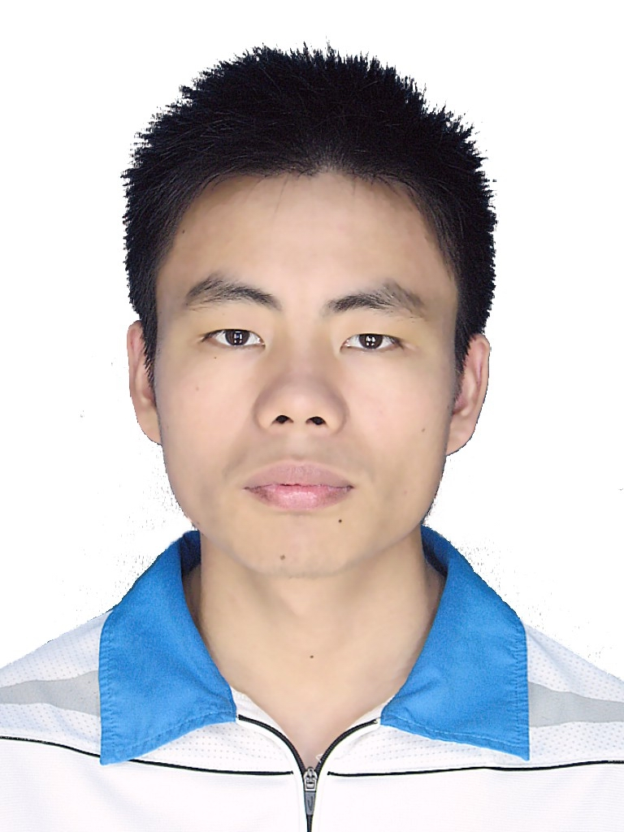
个人信息
性别：男 出生日期：1990.10 民族：汉族
手机：15675272453 电子邮箱：xtu.ac.love@gmail.com

IT技能
- 精通C/C++编程，熟悉JAVA编程
- 有三年的ACM竞赛经历，精通数据结构和算法
- 熟悉linux/unix系统，熟练掌握shell和python
- 熟悉网络编程、HTTP协议和常用的SQL语句
教育背景
湘潭大学 计算机科学与技术 GPA:3.18/4.0 硕士（免试推荐） 2012.9-至今
湘潭大学 计算机科学与技术 GPA:3.02/4.0 学士 2008.9-2012.6
获奖情况
- 2012~2013年 研究生国家奖学金和三好学生
- 2011年 ACM-ICPC亚洲区域赛北京站、大连站银牌
- 2011年 湖南省程序设计竞赛冠军
实习经历
2012.6~2012.9 北京尔宜居科技有限责任公司 软件开发
- 项目名称：3D室内图形渲染
- 主要工作：
  - 学会使用各种光线跟踪和图形渲染技术，例如消除锯齿、光子映射，遮挡造影等
  - 针对不同的光源和材质，使用不同的图形渲染方法
  - 在CUDATMGPU计算架构上实现室内图形渲染
2013.6~2013.9 中国科学院计算技术研究所 调研
- 项目名称：华为A类项目
- 主要工作：（在linux平台下工作，内容比较偏向操作系统的内存管理模块）
  - 对mnemosyne（开源）的源代码进行调研
  - 在RAM上模拟PCM（变相存储器）的读写延时、非易失性等特点
  - 对函数malloc的实现机制进行调研，重新为PCM实现一个内存分配函数
参与和主持的纵向课题
2014~2015 快速更新不确定规划解的算法研究 湖南省研究生创新项目 主持人
2011~2013 基于模型检测的不确定规划的状态可达性及其应用研究 国家自然科学基金项目 参与人
2013~2016 不确定规划中的观察信息约简方法及其应用研究 国家自然科学基金项目 参与人
发表论文
唐杰, 文中华, 汪泉等. 不确定可逆规划的强循环规划解. 计算机研究与发展, 2013, 50(9): 1970-1980.（EI核心）
唐杰, 文中华, 黄海平等. 不确定规划中一种观察信息高效约简算法. 计算机工程, 2013, 39(12): 162-166.（CSCD核心）

